E.7 Arbeitsblatt

Der Maximum-Power-Point (MPP) einer Solarzelle

Aufgabenstellung

Bestimmen Sie den MPP einer Solarzelle.
- Bauen Sie den Versuch gemäß der Schaltskizze auf und stellen Sie die Entfernung Lampe-Solarzelle so ein, dass der Kurzschlussstrom I₀ ≈ 150 mA ist.

- Während der Messung soll die Krokodilklemme gleichmäßig am Draht entlang gezogen werden. Überlegen Sie geeignete Einstellungen und testen Sie so lange, bis ein aussagekräftiges Ergebnis vorliegt.
Hilfe 1
Hilfe 2

- Skizzieren Sie den I(U)-Graphen.
Hilfe 2

- Berechnen Sie mit der Tabellenkalkulation die Leistung P und bestimmen Sie den MPP.
Hilfe 3

- Ermitteln Sie, wie sich die Leistung ändert, wenn man etwas vom MPP abweicht und höhere oder niedrigere Spannungen verwendet. Welche Auswirkungen ergeben sich für den praktischen Betrieb?
Hilfe 4

Material  - (Taschen-)Computer mit Messwerterfassung  - Spannungssensor  - Stromsensor  - Solarzelle beliebiger Bauart  - Lichtquelle, z. B. Halogenlampe  - Widerstandsdraht ca. 20 Ω  - Isolierklemmen, Krokodilklemme  - Stativmaterial | Versuchsaufbau  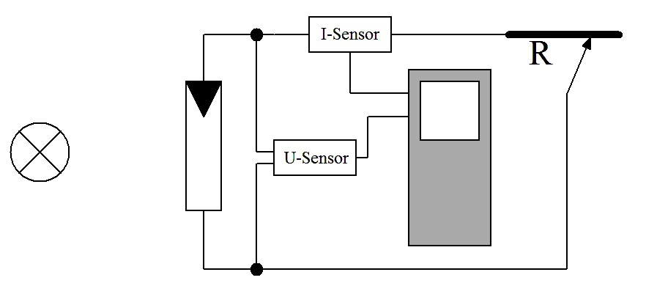  Schaltplan mit Strom- und Spannungssensor

